东北大学2022年硕士研究生招生考试

考试大纲

科目代码：620； 科目名称：分析化学

一、考试性质

分析化学是化学专业硕士生入学考试的业务课。考试对象为参加化学专业2022年全国硕士研究生入学考试的准考考生。

二、考试形式与考试时间

（一）考试形式：闭卷，笔试。

（二）考试时间：180分钟。

三、考查要点

（一）分析化学中的误差及数据处理。包括误差和偏差、精密度和准确度、系统误差和偶然误差、有效数字及有效数字的计算、置信度和置信区间、显著性检验。

（二）滴定分析及重量分析。包括酸碱滴定法、络合滴定法、氧化还原滴定法、沉淀滴定法、重量分析法。

（三）吸收光谱法及荧光分析法。包括可见吸光光度法、紫外可见吸收光谱法、分子荧光分析法。

（四）原子光谱分析。包括原子发射光谱分析、原子吸收光谱分析、原子荧光分析。

（五）电化学分析。包括电位分析、伏安分析、电解及库仑分析。

（六）色谱分析。包括气相色谱分析及高效液相色谱分析。

四、计算器使用要求

本科目需要使用计算器。

附件1：试题导语参考

1. 单项选择题（共30分，15小题，每题2分）
2. 填空题（共20分，10小题，每题2分）
3. 简答题（共50分）
4. 计算题（共50分）

注：试题导语信息最终以试题命制为准

附件2：参考书目信息

武汉大学主编. 分析化学（上册）（第五版），高等教育出版社，2006.

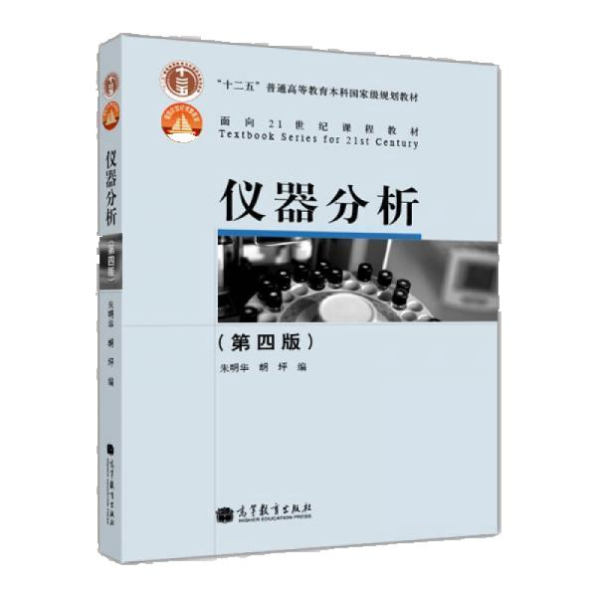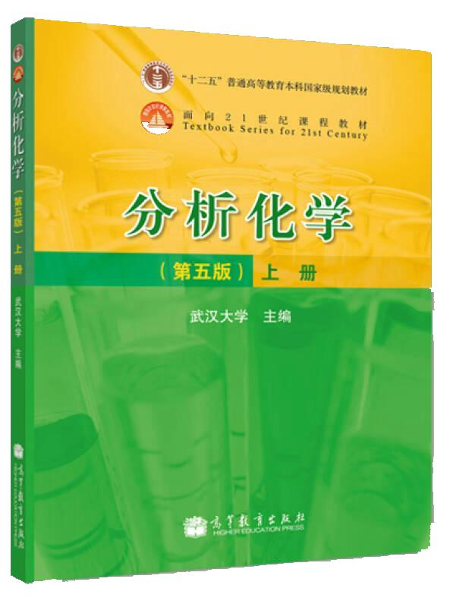朱明华编著. 仪器分析（第四版），高等教育出版社，2008.